İNGİLİZCE DERSİ UYGULAMA SINAVLARI HAKKINDA
Uygulama sınavlarının yapılması yönetmelik uyarınca uygulamalı derslerde zorunlu olup, okullarda uygulanması konusunda bilgi eksikliklerinin olmasından dolayı çoğu okulda uygulanmamakta ya da farklı şekillerde uygulanmaktadır. Sınavın en önemli amacı öğrencileri eğitim-öğretim dönemi boyunca dersin içeriğine karşı aktif hale getirmek ve dili sürekli kullanmaya yönlendirmektir. Yapılacak sınavın 4 (dört) beceriyi ölçmesi gerektiğinden dönem boyunca e-okul sistemine belirli bir tarih girilmeksizin ders öğretmeninin istediği an yapabilmesi açısından esnekliği vardır. Öğretmenin dönem boyunca öğrencileri değerlendirme şansı olduğundan öğrencileri gözlemleme ve değerlendirme için yeterli süreye sahip olunacaktır. Aşağıdaki kısım 2016-2017 Eğitim-Öğretim Dönemi Türkiye İl Zümre Başkanları Çalıştayında, Türkiye'nin her köşesinden gelmiş zümre başkanlarının kararı ve MEB Ortaöğretim Kurumları Şube Başkanlığının onayıyla alınmış uygulama sınavı önerisidir;
--------------------------------------------------------------------------------------------------------------------------------------------
"--- Uygulama sınavları için uygulama birliği oluşturmak üzere çerçeve oluşturulması"

Dört becerinin ölçülmesinde zümrece alınan kararlar;

- Speaking sınavında uygulanması tavsiye edilen değerlendirme çizelgesi

Content | Organisation | Fluency | Accuracy | Vocabulary

- Reading sınavında uygulanması tavsiye edilen değerlendirme çizelgesi
Intonation | Comprehension | Fluency | Pronunciation | Stressing

- Listening sınavında uygulanması tavsiye edilen değerlendirme çizelgesi

Gap filling | True / False | Question&Answer

- Writing sınavında uygulanması tavsiye edilen değerlendirme çizelgesi
Organisation | Vocabulary | Grammar | Content analysis | Plot

Öğrencinin alacağı puanın il – ilçe- okul zümrelerinde ,bölge , çevre ve okul şartları göz önünde bulundurularak belirlenmesi tavsiye edilmektedir. Her bölüm % 25 olarak değerlendirecektir.
----------------------------------------------------------------------------------------------------------------------------------
Yukarıdaki karara dayanarak aşağıda verilen örnek sınavları ve süreç değerlendirmesinde siz öğretmenlerimize çok faydalı olacak olan (zümre kararı ile istediğinizi kullanabilirsiniz.) uygulama sınavı ölçeklerini aşağıda bulabilirsiniz. Uygulama sınavı notunu e-okulda uygulama başlığı altına vermelisiniz.
---Ek bilgi---
Dönemde iki sınav yapma zorunluluğunuz vardır. Bu sınavlardan birini karma sorulardan oluşan ortak yazılı sınav şeklinde, ikincisini dört beceriyi (dinleme-konuşma-okuma-yazma) ölçen uygulama sınavı olarak yapmanız durumunda en az 2 sınav şartını yerine getirmiş olursunuz. Bunun dışında yine zümre kararı ile 2 yazılı sınav ve 1 uygulama sınavı olarak ya da 2 yazılı sınav 2 uygulama sınavı olarak yapmanızda da sakınca yoktur. Öğrencilerin ve okulun durumuna göre sınav sayıları bu şekilde zümre kararı ile alınabilir.

UYGULAMA SINAVI ÖLÇEKLERİ
No | Öğrenci  Ad - Soyadı | Speaking(25 pts) |  |  |  |  | Reading(25 pts) |  |  |  |  |  |  | Listening(25 pts) |  |  |  |  | Writing(25 pts) |  |  |  |  | Toplam puan  Toplam puan
 |  | Content | organization | Fluency | Accuracy | Vocabulary | Intonation | Comprehension | Fluency | Pronunciation |  | Stressing |  | Gap filling | True / False | Question&Answer | Comprehension |  | Organisation | Vocabulary | Grammar | Content analysis | Plot

No | Öğrenci  Ad - Soyadı | Speaking(25pts) |  |  |  |  | Reading (25 pts) |  |  |  |  | Writing(25p) |  |  |  | Listennig(25p)  listennig | Toplam Puan  Toplam puan  Toplam  puan
 |  | content | org anization | Fluency | Accuracy | Vocabulary | Intonation | Comprehension | Fluency | Pronunciation | Stressing | Word order | Vocabulary | grammar | Content analysis | Audial Perception and understanding

9. SINIFLAR İNGİLİZCE ÖRNEK LISTENING UYGULAMA SINAVI
………………………………………………….. LİSESİ

A) Listen to the track and Complete the dialogue. (Kaydı dinleyip boşluları doldurun) (10x2=20 points)
INTERVIEW WITH A SWIMMER
Interviewer: Hello, Dan.
Dan: Hi.
Interviewer: Can you 1)………………….. me about a typical day in your life for the school magazine?
Dan: Yeah, sure.
Interviewer: So, what time do you 2)…………………..?
Dan: Oh, I get up very early. I get up 3)……………………… at 5 o’clock and go to the pool. Then I swim from 6 o’clock to 8 o’clock.
Interviewer: You get up at 5 o’clock? Wow, that’s 4)…………………….!
Dan: Yeah. Then at 8 o’clock I have a 5)…………………., I get dressed and I have breakfast. I have a big breakfast: cereals, toast, bacon and eggs and orange juice.
Interviewer: What do you do after breakfast?
Dan: At 11 o’clock I go to university. I’m 6)…………………………. sports science and I have classes from 11 o’clock to 4 o’clock.
Interviewer: When do you have 7)………………………?
Dan: I have lunch at about 2 o’clock at the university.
Interviewer: What do you do after classes?
Dan: Sometimes I go to the 8)…………………….. and sometimes I 9)…………….my friends at a café.
Interviewer: What time do you have dinner?
Dan: I have dinner at 7 o’clock, then I watch TV or go online and I 10)………………………. go to bed at 10 o’clock.
Interviewer: Thanks, Dan. That’s a busy day!

B) Write TRUE or FALSE according to the dialogue above. (5x1=5 points)
1. Dan gets up very early ……………
2. Dan has breakfast at six o’clock ……………
3. Dan has lunch at home ……………
4. Dan watches TV or goes online after dinner …………….
5. Dan has a busy life ……………

9. SINIFLAR ÖRNEK SPEAKING UYGULAMA SINAVI
……………………………………………………. LİSESİ

A) Talk about one of the following topics. (Aşağıdaki konulardan biri hakkında konuşunuz) (25p)
- Introduce yourself in details (Physical Appearance, Personality, Likes & Dislikes, Abilities)
- Introduce one of your family members in details (Physical Appearance, Personality, Likes & Dislikes, Abilities)
- What do you want to be? Why?
- Compare your family members according to their age, height, weight etc.
- What do you like & hate doing at school & home?
- Make suggestions and invite one of your friends to do something.
- What do you think of school subjects, film types etc?

Content | Organisation | Fluency | Accuracy | Vocabulary | TOTAL
5 | 5 | 5 | 5 | 5 | 25 points

9. SINIFLAR ÖRNEK READING UYGULAMA SINAVI
……………………………………………………….. LİSESİ

*** Reading sınavlarının sadece anlamayı değil aynı zamanda öğrencinin sesli okuma düzeyini de ölçmeyi gerektirdiği, MEB Ortaöğretim Kurumları Daire Başkanı Seyit Ahmet Kayhan tarafından İl zümre başkanları çalıştayında belirtilmiştir. Fakat ölçmede değerlendirme yapılırken öğretmen hangi kazanımın kaç puan olacağını kendisi belirleyebilir denmiştir. Ölçek puanlamanızı buna göre esnetebilirsiniz.***

A) Answer the questions according to the passage. (Soruları verilen metine göre cevaplayınız.)(5x3=15)
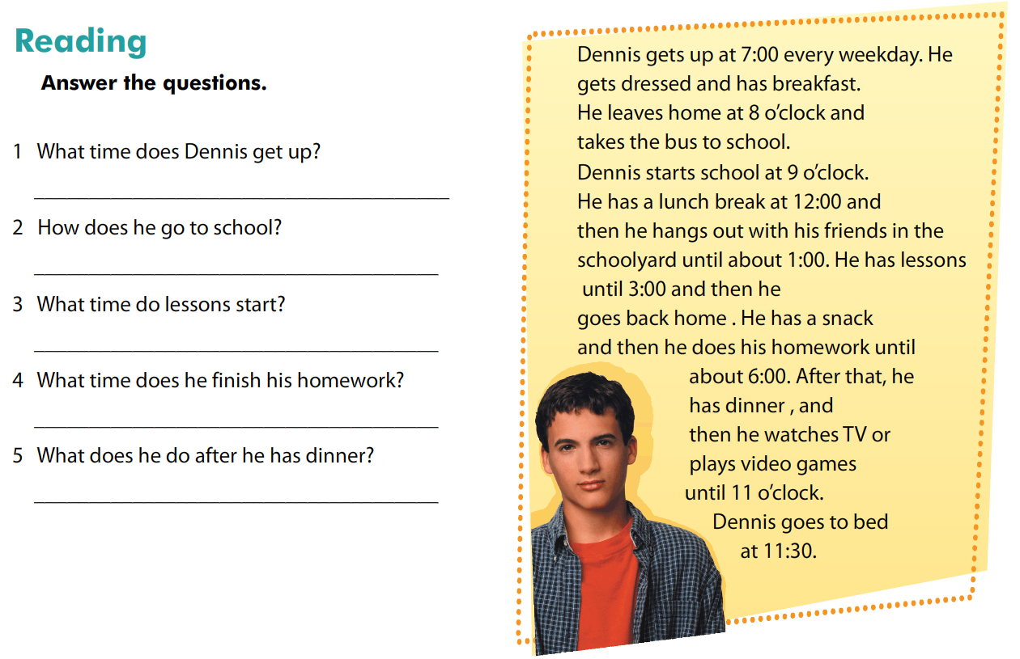

B) Read the passage aloud. (Metini sesili okuyun) (10 points)

Intonation | Comprehension | Fluency | Pronunciation | Stressing | TOTAL
2 | 15 | 3 | 3 | 2 | 25
*değerlendirme ÖRNEKTİR.

9. SINIFLAR ÖRNEK WRITING UYGULAMA SINAVI
........................................................................... LİSESİ

A) Read the weekly plan below and choose two of the activities and write two invitations and replies. (Aşağıdaki haftalık programı okuyun ve seçtiğiniz iki aktivite için iki davetiye ve bu davetiyelere cevap yazın)

at 4 pm  on 15th January | after school  on 20th March | in the evening  on 2nd April | at 12  on 14th May | in the afternoon  on 13th June
go cinema | go shopping | have party | play volleyball | study at the library

Organisation | Vocabulary | Grammar | Content analysis | Plot | TOTAL
5 | 5 | 5 | 5 | 5 | 25 points

*Daha fazla bilgi almak isterseniz baris-bilgin@hotmail.com e-mail adresine yazabilirsiniz. İyi çalışmalar ve başarılar dilerim.
BARIŞ BİLGİN
ADIYAMAN İL VE İLÇE ZÜMRE BAŞKANI

